Aktivita 1: Na salaši v Oraviciach
- Cieľ, zameranie aktivity:
Všeobecné ciele: Zdokonaľovať komunikačné zručnosti, prehlbovať si zručnosti správneho vyjadrovania. Pozorovať s porozumením prostredníctvom využívania všetkých zmyslov. Uvedomiť si potreby prírodu chrániť a efektívnejšie využívať zdroje, ktoré príroda ľuďom poskytuje. Prejavovať záujem o spôsob života ľudí v blízkom okolí. ISCED 1
Konkrétny cieľ: Spoznať a opísať život a prácu ľudí na salaši. Informácie odovzdať ostatným žiakom školy.
- Vyučovací predmet:
Vlastiveda, 2. ročník
Téma: Môj rodný kraj a čo sa v ňom deje / Životné prostredie / Ľudia v mojom okolí
Prírodoveda, 1. ročník
Téma: Zvieratá
Slovenský jazyk a literatúra, 3. ročník
Téma: Rozprávanie ústne, písomné /podľa osnovy/
Pracovné vyučovanie, 4. ročník
Téma: Ľudové tradície a remeslá
- Pomôcky: kamera, fotoaparát, ďalekohľad
- Príprava:
Teoretické vedomosti: O povolaniach - bača, honelník, pastier – náplň práce – Vlastiveda
Zvieratká a ich mláďatká – baran, ovca, jahňa – Prírodoveda
Finančná gramotnosť – kúpa, predaj domácich výrobkov - Matematika
Živočíšne produkty – vlna, mäso, mlieko - Prírodoveda
Tvorenie otázok -správna intonácia, výstižné vyjadrovanie – Sloh
Praktické poznatky: Pohyb v teréne – správanie sa v prírode
Bezpečné zaobchádzanie s domácimi zvieratami – ovce, kôň, pastierske psy
Starostlivosť o domáce zvieratá – strihanie, dojenie, kŕmenie,...
- Realizácia
- Prehliadka okolia salaša - vyhliadková veža s ďalekohľadom pred salašom
- Spoznávanie Roháčskych končiarov – Osobitá
- Prechádzka Tichou dolinou
- Návšteva salaša - prehliadka zverinca – kôň, psy, ovce, kravy, zajace
- prehliadka budov – koliba, udiareň, predajňa výrobkov
- interview s bačom – otázky žiakov
- názorná ukážka výroby syra a žinčice
- ochutnávka mliečnych výrobkov /mlieko, žinčica, syr, korbáče, oštiepky/ z tradičných črpákov
- nákup salašníckych výrobkov
- Príprava žiakov 2. ročníka na odprezentovanie poznatkov zo salaša pred žiakmi celého 1. stupňa – nácvik komunikačných a prezentačných zručnosti, rozprávanie podľa osnovy. Spracovanie fotografií z exkurzie ako obrázkovej osnovy. Spracovanie videa – výroba syra a žinčice.

- Výstup: Mliečny deň - odprezentovanie videa ostatným žiakom školy v rámci dennej témy Slovenské mlieko je naše biele zlato. Rozprávanie podľa obrázkovej osnovy /fotografie/. Moderovanie celej aktivity žiakmi 2. ročníka.

- Zhrnutie
Súčasné životné prostredie priam volá po návrate k prírode, tradíciám. Návrat badať v bytovom dizajne /vintage/, v odievaní /prírodné materiály/, ale aj v stravovaní. Všetko spomínané sme objavili počas dňa mlieka. Žiaci spoznali život na salaši v horskom prostredí Tichej doliny v Oraviciach. Oboznámili sa s náročnou prácou ľudí na salaši, ktorá prispieva k regionálnemu rozvoju vidieka a turizmu v našom kraji. Vedia, aká je náplň práce honelníka, pastiera, baču. Spoznali význam chovu oviec a úžitok z nich. Spoznali tradičné nádoby – geletka, črpák.
Aktivita 2: Výroba domácich jogurtov a kokteilov
- Cieľ, zameranie aktivity:
Všeobecné ciele: Poznať vplyv mliečnych produktov na ľudské zdravie. Poznať pravidlá bezpečnosti práce v domácnosti. ISCED 1
Konkrétny cieľ: Získať základné zručnosti potrebné na výrobu mliečneho kokteilu.
Poznať technológiu výroby domáceho jogurtu.
- Vyučovací predmet:
Vlastiveda/ Prírodoveda 2. ročník
Téma: Starostlivosť o zdravie /Prírodniny a ľudské výtvory /Práca a zábava
Prírodoveda 1. ročník
Téma: Osobná hygiena a psychohygiena
Pracovné vyučovanie 4. ročník
Téma: Stravovanie a príprava jedál
Matematika, 4. ročník
Téma: Riešenie aplikačných úloh a úloh rozvíjajúcich špecifické matematické myslenie - Vytváranie stĺpcových diagramov z údajov získaných žiakmi.

- Pomôcky: misky, poháre, lyžice, slamky,
pochutiny – vanilka, čokoláda, kakao, orechy, med, škorica, ovocie, mlieko,
hygienické rukavice, zástery,
fotoaparát,
kuchynské spotrebiče -mixér
- Príprava:
Teoretické vedomosti: O povolaniach - kuchár, mliekar – Vlastiveda
Živočíšne produkty a ich využitie – mlieko - Prírodoveda
Úloha potravín pri ochrane zdravia – vápnik v mlieku - Prírodoveda
Praktické poznatky: Ako si vyrobiť vlastný jogurt, kokteil – postup
Zásady správneho stolovania
Hygienické zásady v kuchyni
Bezpečné zaobchádzanie so spotrebičmi a kuchynským náradím
Ako správne identifikovať pôvod mliečneho produktu na etikete
- Realizácia
- Prednáška na tému „Mliečne výrobky a ich prospech pre zdravie človeka“
- Záznamník – slovenské verzus zahraničné. Žiaci dostali záznamníky /Príloha 4/, ktorých monitorovali počas 1 týždňa vlastný príjem mliečnych produktov a ich pôvod. V praktických činnostiach sa naučili čítať označenia na etikete produktu. V tento deň si doniesli žiaci celého 1. stupňa jogurt na desiatu. Štvrtáci urobili prieskum „Slovenské verzus zahraničné“ /Príloha 5/
- Príprava surovín a pomôcok na výrobu kokteilov, poučenie o bezpečnosti pri práci.
- Ako si pripraviť vlastný jogurt – vedúca školskej opísala postup ako si doma vyrobiť vlastný jogurt /príloha 3/
- zdôraznila pozitíva čerstvého domáceho mlieko, z ktorého sa dá vyrobiť domáci tvaroh a jogurt
- vysvetlila pojmy srvatka, cmar, žinčica
Výstup: Vlastný kokteil – žiaci si pripravili vlastné kokteily podľa uvedeného postupu:
- priprav si nádobu na miešanie
- nalej mlieko
- pridaj pochutiny
- rozmixuj
- podávaj na konzumáciu
- Zhrnutie
Mlieko je dôležitý zdroj vápnika, minerálnych látok, vitamínov a enzýmov. V klasickej forme nie je často krát pre deti veľmi príťažlivé. Žiaci objavili, že mlieko má rôzne podoby, ktoré môžu byť aj veľmi chutné. Vyrobili si vlastný kokteil podľa svojich požiadaviek. Pomocou dotazníka zistili, či ich príjem vápnika /v mliečnych produktoch / je v porovnaní so spolužiakmi postačujúci. Zároveň sa naučili identifikovať pôvod mliečnych produktov. O prevahe zahraničných produktov svedčí príloha 5. Uvedomili si, ako kúpou slovenských výrobkov podporujú rast zamestnanosti a ekonomiky na Slovensku.

- Zoznam príloh:
Príloha 1 - V kolibe na salaši
Príloha 2 - Vyhliadková veža v Tichej doline / v pozadí Osobitá 1 687 m/
Príloha 3 - Domáci jogurt podľa starodávneho receptu
Príloha 4 – Záznamník
Príloha 5 - Slovenské verzus zahraničné

Príloha 1 - V kolibe na salaši v Oraviciach

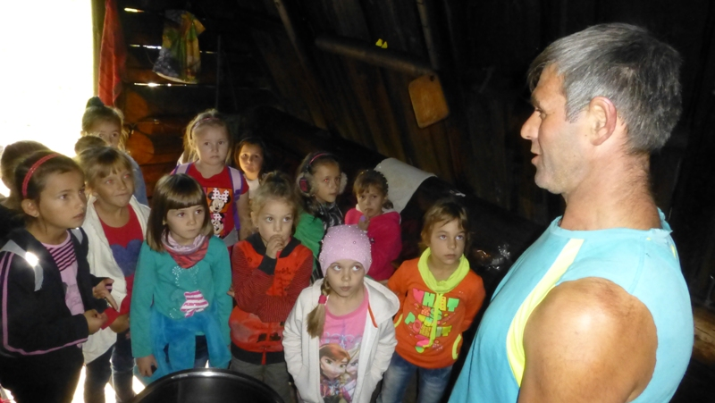

Príloha 2 - Vyhliadková veža v Tichej doline / v pozadí Osobitá /
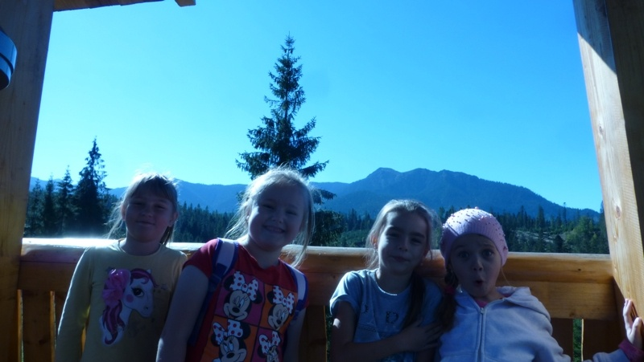
Príloha 3 - Domáci jogurt podľa starodávneho receptu

- 2 litre domáceho mlieka ohriať na teplotu 45 ° C.
- Pridať 1 biely smotanový jogurt, zamiešať.
- Naliať do pripravených teplých sklenených pohárov. /Môžeme použiť aj jogurtovač/
- Poháre zabaliť do deky pokiaľ jogurt nezhustne.
- Nakoniec uskladniť v chladničke.
- Pri konzumovaní môžeme ochutiť džemom, medom, ovsenými vločkami,...

Dobrú zdravú chuť!

Príloha 4 – záznamník
Dátum | Názov mliečneho produktu | Pôvod SK/zahraničné

Príloha 5 – slovenské verzus zahraničné

1 – zahraničné mliečne produkty, 4. ročník
2 – slovenské mliečne produkty, 4. ročník

